MGŠ
MALA GLEDALIŠKA ŠOLA
GJV IDRIJA
vabi dijake na gledališke delavnice
in k ustvarjanju nove predstave

Delavnice, ki jih bo do decembra 2021 desetkrat vodila Urša Adamič, se bodo zaključile s kratko predstavitvijo, po novem letu pa bomo nadaljevali z novim ciklom delavnic in/ali z delom na novi predstavi pod mentorstvom
Ane Kržišnik Blažica (v okviru MGŠ in Dramatičnega društva Idrija).

Prva delavnica bo v četrtek, 14. 10., ob 14.30
v stari jedilnici (stavba zraven šole).
Če kdo ob tem času ne more priti, pa bi rad prišel, naj prosim pokliče na 041 940 984 ali piše na ana.krzisnik23@gmail.com.

Delavnice
Delavnice, na katerih bodo dijaki spoznavali osnove gledališke umetnosti, bo vodila Urša Adamič, ki je samozaposlena dramaturginja, pa tudi molekularna in funkcionalna biologinja. Je aktivna članica znanstvene redakcije Radia Študent, piše za otroški spletni časopis Časoris in je so-zastopnica Kulturno umetniškega društva Transformator, preko katerega soustvarja družbeno aktivistične dogodke. Deluje kot praktična dramaturginja in kot avtorica besedil na teme naravoslovja, gledališča in družbe. Od leta 2014 kot mentorica in dramaturginja sodeluje tudi pri zaključni produkciji amaterskega mladinskega odra v SNG Nova Gorica, s katero so v letu 2018 prejeli nagrado Vizionar za predstavo v celoti. Kot dramaturginja je sodelovala z režiserji Yulia Roschina, Renata Vidić, Nina Šorak, Peter Kus, Dorian Šilec Petek, kot asistenska režije pri Silvanu Omerzuju, kot plesna dramaturginja pa je sodelovala z Jerco Rožnik Novak. Za seboj ima tudi nekaj predstav, ki jih je ustvarila z ljubitelji, in sicer predstavo Mostovi v Plesnem Teatru Ljubljana in plesno predstavo Stičišče srečanj z špansko koreografinjo Carloto Mantecon. Pri svojem mentorskem delu izhaja iz tradicije Augusta Boala in tehnik gledališča zatiranih, ki jih združuje z znanjem in izkušnjami ustvarjanja institucionalnih in plesnih predstav.


Nova predstava v letu 2022
Tako kot vsako leto je v načrtu MGŠ GJV Idrija in Dramatičnega društva Idrija postavitev nove predstave v režiji Ane Kržišnik Blažica, pri kateri bodo sodelovali dijaki in člani Dramatičnega društva Idrija. Za uprizoritev mentorica predlaga (še vedno lahko izberemo kaj drugega, glede na želje igralcev) besedilo Siddharta, indijsko pesnitev, najbolj brano delo nemškega pripovednika, Nobelovega nagrajenca za literaturo, Hermana Hesseja (1877–1962). Roman, ki za uprizoritev potrebuje dramatizacijo, govori o duhovni poti glavnega junaka, pripadnika zgornjega hindujskega družbenega razreda, ki že v mladosti začuti nemir v duši in nezadovoljstvo nad samim seboj. Zato stopi na pot učenja, iskanja uvida v lastni jaz, na »pot poti«. Žejo po spoznavanju skuša pogasiti na različne načine. Na duhovnem potovanju išče odgovore v askezi, osamitvi, posvetnih užitkih premožnega človeka, naukih Vzvišenega Bude, glasu reke … »Čudežni ovinki«, ki jih je delalo njegovo življenje, so omogočali zorenje njegovega duha in ga usmerjali k spoznanju. Mistična, magična in vizualno polna uprizoritev, s plesnimi in dramskimi elementi bo uprizorjena v alternativnem prostoru decembra 2022.
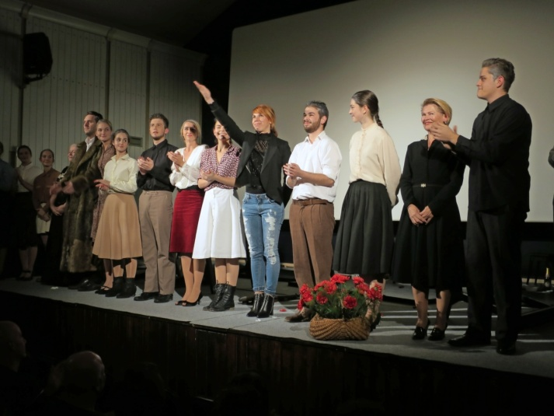

Zadnjo uprizoritev gledališke skupine Ta veseli dan ali Kaj takega se lahko zgodi samo v Idriji! si lahko ogledate na tej povezavi: https://www.youtube.com/watch?v=yibPnhJrv64

Lepo vabljeni v gledališko družbo,
Ana in Urša

